실험물리학 2

11주차 예비 레포트

<디지털 논리회로와 광센서>

이름: 김나현

학번: 20191286

분반: 2분반

담당 교수님: 정명화 교수님

담당 조교님: 소현경 조교님

제출일자: 2020년 12월 2일 수요일

1. 실험 목표
2. CdS 광센서의 기본적인 특성을 알아본다.
3. DAC를 이용하여 조도계를 만들어 본다.
4. 실험 이론
5. CdS 광센서

광센서(photo-sensor)는 빛 에너지를 검출하여 전기적 신호로 바꾸는 역할을 하는 소자를 의미하고, 광 검출기라는 이름으로도 불린다. 광량을 직접적으로 측정하기 보다는 빛 에너지로 인해 발생한 기전력을 전기 발생량으로 측정하거나 빛 에너지의 크기에 따라 달라지는 저항이 전류의 흐름에 미치는 영향을 전기 제어량으로 측정하는 역할을 한다.

광센서는 검출 형태인 열 검출 형태, 광양자적 검출 형태, 광 화학적 검출 형태에 따라 구분이 된다. 열 검출 형태의 광센서는 빛의 입자성보다는 복사에너지의 열적 흡수 효과에 의한 물리적 변화를 측정하는 것이고, 광 화학적 검출 형태의 광센서는 빛 입사에 의해 물질이 화학반응을 일으키는 것을 관측하는 것이다. 반면, 광양자적 검출 형태의 광센서는 또 크게 광 전자 방출형, 광 전도형, 광 기전력형으로 구분이 되는데 본 실험에서 사용할 CdS 광센서는 이 중 광 전도형 광센서에 해당된다.

광 전자 방출형 광센서는 빛 입사에 의해 진공관에서 광자가 표적에 출동하여 전자가 방출된다는 아인슈타인의 photoelectric effect(광자 효과)를 이용한 것으로, 주로 광자수에 비례한 전자, 전류를 출력을 검출한다. 광 전도형 광센서는 빛 입사에 의해 전기 전도도가 증가되는 원리를 이용한 것이고, 마지막으로 광 기전력형 광센서는 빛 입사에 의해 반도체의 pn 접합에서 기전력이 발생하는 원리를 이용한 것이다.

먼저, CdS 광센서에 대해 자세히 알아보기 전에 몇 가지 용어에 대한 정리를 하겠다. 조도(illumination)란 물체 표면의 단위면적이 단위시간동안 받는 빛의 양을 의미하고, 광원으로부터의 거리의 제곱에 반비례한다.

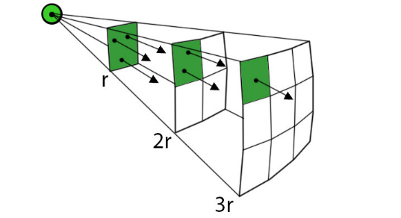

<그림 a> 광원으로부터 거리의 제곱에 반비례하는 빛의 양 (조도의 특성)

조도계(illuminometer)란 이러한 조도를 측정하는 측광기로, 앞서 설명한 다양한 검출 형태를 갖는 광센서 중 광양자적 검출 형태의 광센서를 통해 빛의 입사에 의해 발생하는 전류의 크기를 측정하고 검출하는 것을 의미한다.

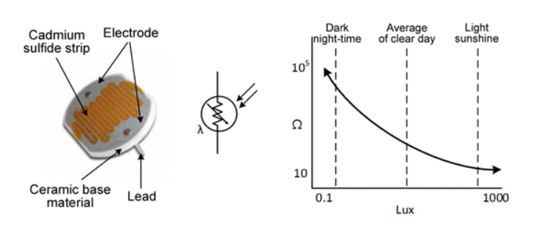CdS 광센서는 빛의 양을 측정하는 광센서로, 조도계의 역할을 한다. 이 광센서를 구성하는 주요 재료는 황화카드뮴이므로 카드뮴의 원소기호인 Cd와 황의 원소기호인 S를 합쳐서 CdS 광센서라고 부르게 되었다. 빛에 따라 저항 값이 변하며 빛을 받으면 내부 저항이 감소하고, 빛이 없으면 반대로 내부 저항이 급격하게 증가하는 특성을 보인다. CdS 광센서는 빛의 양에 따라 수 kΩ부터 수십 kΩ까지 다양하게 변화한다.

<그림 b> CdS 광센서의 구조, 기호 그리고 조도에 따른 저항 특성

CdS는 주로 550 nm~650 nm 파장 범위의 빛을 감지하는 데에 사용되며 조도가 0.1 Lux~1000 Lux 사이에서 저항의 크기가 선형적인 특성을 보이고, -20 ℃~70 ℃에서 작동한다.

첫 번째 광센서 특성 측정 실험은 빛의 조도에 따라 저항이 변하는 CdS 광센서의 특성을 알아보는 실험으로, CdS 광센서와 전압원으로 구성된 간단한 회로에 CdS 광센서의 전압을 측정하기 위해 병렬로 전압계를 연결하여 CdS 광센서의 저항을 계산하면 된다. 이때, 앞에서 빛의 조도가 0.1 Lux~1000 Lux 사이에서 저항의 크기가 선형적인 특성을 보인다고 예측하였는데 실제로도 그러한지를 확인해본다.

두 번째 광센서 응용회로 실험에서는 CdS 광센서와 논리회로를 이용하여 일정한 정도의 조도를 기준으로동작하는 스위치 회로를 구성한다. 이때 CdS 광센서에 조사되는 광량에 따라 내부 저항의 크기가 달라지므로 분배되는 전압이 달라지게 된다. LED에 불이 들어오기 시작할 때의 가변 저항의 값을 측정하여 보고 A점에서의 신호, 즉 LED에 인가되는 신호는 어떻게 행동하는지를 오실로스코프로 관찰해본다.

마지막으로 디지털 조도계 회로 실험에서는 CdS 셀, 2N3906, OP AMP, 74191, 7447A, MC1408, 7-segment 등으로 이루어진 디지털 조도계 회로를 구성한 후, CdS 셀에 조사되는 광량에 따라 2N3906 PNP형 트랜지스터 소자를 on, off하며 카운터의 동작을 조절하게 한다. 카운터에 의해 출력된 신호는 MC1408의 D/A 컨버터 소자에 입력되어 아날로그 신호로 출력되고, 7-segment와 연결되어 육안으로 신호를 관찰할 수 있게 한다.

1. 실험 장비 및 재료
2. 실험 장비
3. NI ELVIS
4. 오실로스코프: PHILIPS 60 MHz Digital Storage Oscilloscope PM3335
5. 함수발생기: EZ FG-8002
6. DC power supply
7. 실험 재료
8. 저항, 커패시터
9. 7400, 7447, 74191
10. MC1408
11. 7-segment
12. 741
13. Cds 광센서
14. 실험 방법
15. 광센서 특성 측정

CdS 셀은 소자에 입사하는 빛의 조도에 따라 저항의 크기가 변하는 소자이다. 이 소자에 빛을 다양하게 비춰주면서 저항의 크기를 측정해본다.

1. 광센서 응용회로

CdS 셀과 논리회로를 이용하면 일정 정도의 조도를 기준으로 동작하는 스위치를 만들 수 있다.

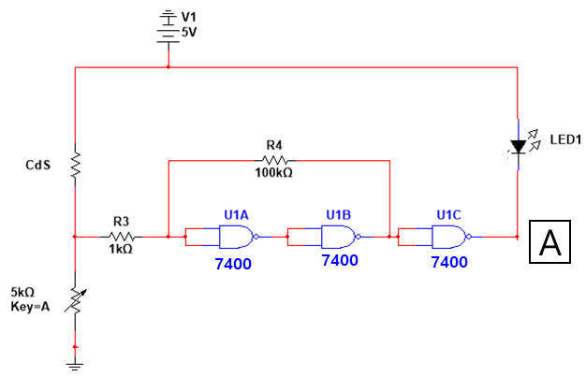아래 <그림 1>과 같은 회로를 구성하였을 때, CdS 셀에 조사되는 광량에 따라 분배되는 전압이 달라지므로 빛을 비춰주었을 때 LED가 켜지는 가변저항의 값을 찾아본다. 이때, A점에서 신호가 어떻게 행동하는지 알기 위해 오실로스코프를 이용하여 관찰한다.

<그림 1> 광센서-스위치 회로

1. 디지털 조도계

<그림 2>의 회로는 D/A 변환기를 이용하여 A/D 변환기의 동작을 추적하는 원리를 이용한 디지털 조도계이다.

실험을 위해 아래 <그림 2>와 같이 회로를 구성한 후, 카운터의 D/U 단자에 5 V를 연결하여 0부터 16까지 다운 카운트 상황으로 설정한다. 또한 펄스 발생기는 1 Hz의 사각파, Vpp 5 V, DC offset 2.5 V로 설정한다.

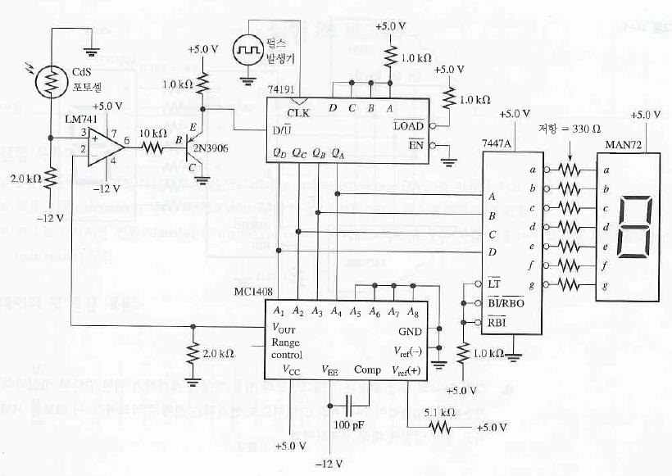기본 셋팅이 끝났으면 아래 <그림 2>의 회로에서 광센서에 빛을 비춰주었을 때와 빛을 차단하였을 때 OPAMP의 3번 단자의 전압이 어떠한 값을 갖는지를 관찰한다. 이때, MC1408의 Vout의 출력전압을 관찰하여 출력전압의 범위가 어느 정도인지도 파악한다. 그 다음, MC1408의 출력전압과 OPAMP의 전압의 범위가 비슷하지 않다면, 이를 맞추어 주기 위해 관련된 저항(기본적으로 2 kΩ의 저항 2개를 사용하였다.)을 변경한다. MC1408의 출력은 전류이므로 연결된 저항에 비례하게 범위가 증가할 것이고, OPAMP에 입력되는 전압은 일반 저항과 광센서의 저항의 전압분배에 의한 것이므로 일반 저항의 크기에 반비례할 것이다. 전압 범위가 적절하게 조절되었다면 카운터의 D/U 단자를 트랜지스터와 연결한다. 마지막으로 손으로 광센서를 가렸을 때와 가리지 않았을 때 7-segment에서 어떠한 일이 발생하는지를 관찰해본다.

<그림 2> 디지털 조도계

1. 참고문헌

-Earl Gates, 전기전자공학, 1판, 북스힐, 2018년, pg. 173-179

-Alan B. Marcovitz, Introduction to logic design, 3판, McGraw-Hill Higher Education, 2009년, pg. 238- 246, 424-431